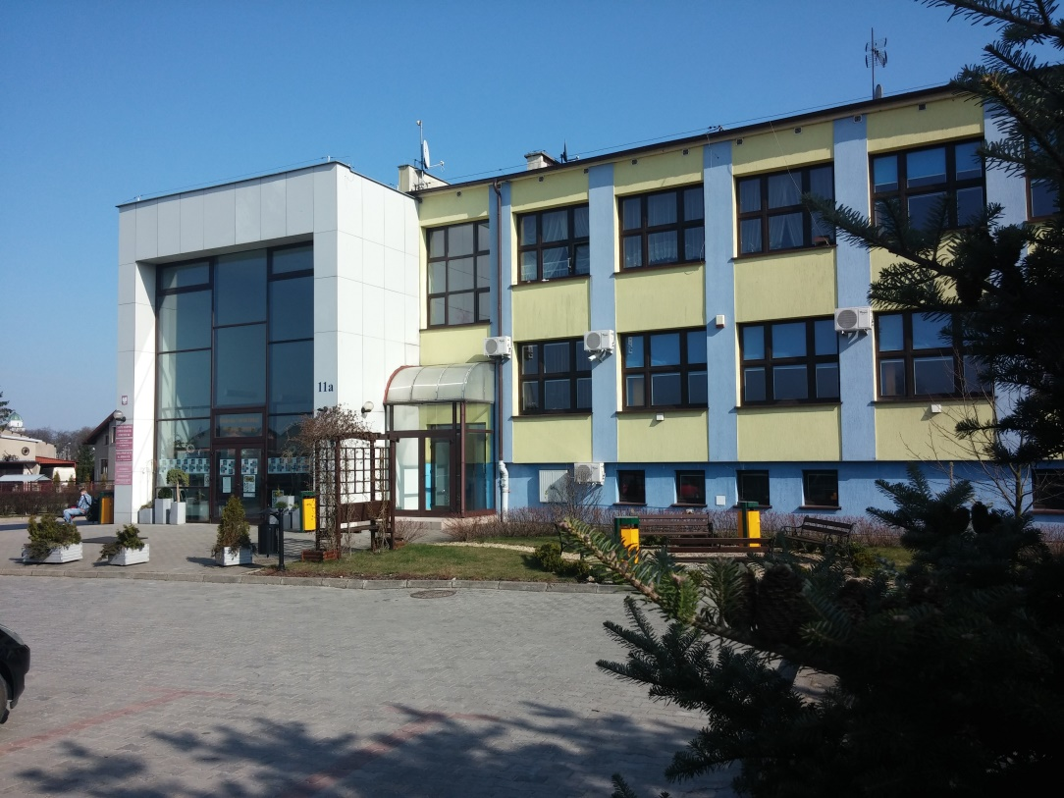
KONTAKT

Biuro Obsługi Studenta w Działdowie
Godziny: wtorek, czwartek, piątek : 8:00-14:00

Kontakt:
tel. 23 697 06 90 lub 23 697 06 86
e-mail: dar.natalia.gajewska@gmail.com

Adres:
Kolegium Nauk Stosowanych WSG - filia w Działdowie
ul. Polna 11A
13-200 Działdowo

Zapraszamy na wirtualny spacer.

Budynek składa się z trzech kondygnacji. Łączna powierzchnia użytkowa obiektu wynosi 2148,4 m2, kubatura wynosi 8818,0 m2. Budynek przygotowany jest do jednoczesnego przebywania ponad 500 osób. Do dyspozycji słuchaczy są sale wykładowe, sala konferencyjna, aula, pracownie komputerowe, kosmetyczne, masażu oraz pokoje gościnne. Każda sala wyposażona jest w rzutniki slajdów oraz tablice, jak również telewizory o wysokiej rozdzielczości.

Obiekt wyposażony jest w windę.

PLIKI DO POBRANIA:
http://student.wsg.byd.pl/id,197/wzory-wnioskow-i-deklaracji-specimen-documents

